PETUNJUK PENGGUNAAN TEMPLATE ARTIKEL

Mohon penulis mengikuti gaya selingkung Prive: Jurnal Riset Akuntansi dan Keuangan dengan memperhatikan hal-hal sebagai berikut:
- Cara termudah untuk menuliskan artikel Anda agar sesuai dengan format penulisan Jurnal Akuntansi Aktual adalah dengan men- copy-paste artikel penulis ke dalam template ini.
- Artikel disimpan dengan nama file Artikel-Nama Penulis Pertama
(contoh: Artikel-Sripujiningsih)
- Artikel dapat berupa tulisan dalam Bahasa Indonesia atau Bahasa Inggris
- Abstrak ditulis dalam Bahasa Inggris
- Jumlah halaman artikel maksimal tidak lebih dari 15 halaman (termasuk Daftar Pustaka)
- Jenis huruf, ukuran huruf, spasi sesuai dengan template yang telah disediakan
- Artikel tidak perlu diberi halaman
- File disimpan dan dikirim dalam bentuk MS-Word
- Penulisan istilah asing harus ditulis huruf italics
- Ukuran kertas adalah A4 dengan margin kiri = 3cm; kanan = 2,5cm; atas = 2,5cm; bawah = 2,5cm
- Orientasi kertas = potrait
- Ukuran kertas = A4
- Artikel tidak diberi halaman

Mohon penulis menulis sesuai template di bawah ini:

Judul Artikel
(Center, Cetak Tebal, Times New Roman, 12pt, maksimal terdiri dari 12 kata

Nama Penulis 1 (Center, Cetak tebal, Times New Roman, 10pt, tanpa gelar, tanpa alamat email)

Nama Penulis 2 (Center, Cetak tebal, Times New Roman, 10 pt, tanpa gelar, tanpa alamat email)

Dst

Nama Institusi Penulis 1 (Center, Times New Roman, 10pt)

Alamat e-mail Penulis 1 (Center, Times New Roman, 10pt)

Abstract
(Bahasa Inggris, Times New Roman, 10pt, 1 spasi,)
Abstrak terdiri dari maksimal 200 kata Bahasa Inggris. Abstrak harus jelas, deskriptif, dan harus memberikan gambaran singkat masalah yang diteliti. Abstrak meliputi alasan pemilihan topik atau pentingnya topik penelitian, metode penelitian dan ringkasan hasil, dan harus diakhiri dengan komentar tentang pentingnya hasil atau kesimpulan singkat.

Keywords:
Daftarkan 3-5 kata kunci; Times New Roman, 10pt, 1 spasi

Abstrak
(Bahasa Indonesia, Times New Roman, 10pt, 1 spasi,)
Abstrak terdiri dari maksimal 200 kata Bahasa Indonesia Abstrak harus jelas, deskriptif, dan harus memberikan gambaran singkat masalah yang diteliti. Abstrak meliputi alasan pemilihan topik atau pentingnya topik penelitian, metode penelitian dan ringkasan hasil, dan harus diakhiri dengan komentar tentang pentingnya hasil atau kesimpulan singkat.

Kata Kunci:
Daftarkan 3-5 kata kunci; Times New Roman, 10pt, 1 spasi

PENDAHULUAN
Naskah diketik dengan huruf Times New Roman (11pt) rata kanan kiri, spasi 1. Semua naskah ditulis dalam bentuk esai disertai judul, subjudul (jika ada) untuk masing-masing bagian. Peringkat judul subbab ditulis dengan huruf yang berbeda, semua huruf dicetak tebal (bold), subjudul diketik pada tepi kiri halaman, dan tidak menggunakan angka seperti contoh berikut:
PERINGKAT 1: Huruf Besar Kecil, Tebal, Tepi Kiri, 11pt
PERINGKAT 2: Hurus Besar Kecil, Tebal, Rata Tepi Kiri, 11pt
PERINGKAT 3: Huruf Besar Kecil, Tebal, Cetak Miring, Rata Tepi Kiri, 11pt

METODE
Naskah diketik dengan huruf Times New Roman (11pt) rata kanan kiri, spasi 1. Semua naskah ditulis dalam bentuk esai disertai judul, subjudul (jika ada) untuk masing-masing bagian. Peringkat judul subbab ditulis dengan huruf yang berbeda, semua huruf dicetak tebal (bold), subjudul diketik pada tepi kiri halaman, dan tidak menggunakan angka seperti contoh berikut:
PERINGKAT 1: Huruf Besar Kecil, Tebal, Tepi Kiri, 11pt
PERINGKAT 2: Hurus Besar Kecil, Tebal, Rata Tepi Kiri, 11pt
PERINGKAT 3: Huruf Besar Kecil, Tebal, Cetak Miring, Rata Tepi Kiri, 11pt

HASIL DAN PEMBAHASAN
Naskah diketik dengan huruf Times New Roman (11pt) rata kanan kiri, spasi 1. Semua naskah ditulis dalam bentuk esai disertai judul, subjudul (jika ada) untuk masing-masing bagian. Peringkat judul subbab ditulis dengan huruf yang berbeda, semua huruf dicetak tebal (bold), subjudul diketik pada tepi kiri halaman, dan tidak menggunakan angka seperti contoh berikut:
PERINGKAT 1: Huruf Besar Kecil, Tebal, Tepi Kiri, 11pt
PERINGKAT 2: Hurus Besar Kecil, Tebal, Rata Tepi Kiri, 11pt
PERINGKAT 3: Huruf Besar Kecil, Tebal, Cetak Miring, Rata Tepi Kiri, 11pt

SIMPULAN DAN SARAN
Naskah diketik dengan huruf Times New Roman (11pt) rata kanan kiri, spasi 1. Semua naskah ditulis dalam bentuk esai disertai judul, subjudul (jika ada) untuk masing-masing bagian. Peringkat judul subbab ditulis dengan huruf yang berbeda, semua huruf dicetak tebal (bold), subjudul diketik pada tepi kiri halaman, dan tidak menggunakan angka seperti contoh berikut:
PERINGKAT 1: Huruf Besar Kecil, Tebal, Tepi Kiri, 11pt
PERINGKAT 2: Hurus Besar Kecil, Tebal, Rata Tepi Kiri, 11pt
PERINGKAT 3: Huruf Besar Kecil, Tebal, Cetak Miring, Rata Tepi Kiri, 11pt

DAFTAR RUJUKAN
Berikut beberapa hal yang perlu diperhatikan dalam menulis Daftar Rujukan:
- Daftar Rujukan dengan huruf Times New Roman (11pt) rata kanan kiri. Spasi 1
- Jumlah referensi di Daftar Rujukan minimal 10 referensi
- Daftar rujukan hanya memuat referensi yang dikutip di dalam tulisan
- Referensi ditulis secara beurut menurut abjad dengan diawali nama belakang penulis atau institusi
- Referensi ditulis dengan format APA-style dan menggunakan aplikasi reference management, seperti: Mendeley, Endnote, Zootero, atau menyalin dan mensitasi langsung dari Google Scholar.

1. SISTIMATIKA PENULISAN
a. Bagian awal : judul, nama penulis, abstraks.
b. Bagian utama : berisi pendahuluan, kajian literature dan pengembangan hipotesis (jika ada), cara/metode penelitian, hasil penelitian dan pembahasan, dan kesimpulan dan saran (jika ada).
c. Bagian akhir : daftar pustaka.

2. JUDUL DAN NAMA PENULIS
a. Judul dicetak dengan huruf besar/kapital, dicetak tebal (bold) dengan jenis huruf Times New Roman 12, spasi tunggal dengan jumlah kata maksimum 15.
b. Nama penulis ditulis di bawah judul tanpa gelar, tidak boleh disingkat, diawali dengan huruf
kapital, tanpa diawali dengan kata ”oleh”, urutan penulis adalah penulis pertama adalah nama mahasiswa diikuti oleh penulis kedua, ketiga yaitu nama dosen pembimbing skripsi.
c. Nama perguruan tinggi dan alamat surel (email) penulis ditulis di bawah nama penulis
dengan huruf Times New Roman 10.

3. ABSTRAK
a. Abstract ditulis dalam Bahasa Indonesia dan Bahasa Inggris, berisi tentang inti permasalahan/latar belakang penelitian, cara penelitian/pemecahan masalah, dan hasil yang diperoleh. Kata abstract dicetak tebal (bold).
b. Jumlah kata dalam abstract tidak lebih dari 250 kata dan diketik 1 spasi.
c. Jenis huruf abstract adalah Times New Roman11, disajikan dengan rata kiri dan rata kanan, disajikan dalam satu paragraph, dan ditulis tanpa menjorok (indent) pada awal kalimat.
d. Abstract dilengkapi dengan Keywords yang terdiri atas 3-5 kata yang menjadi inti dari uraian
abstraksi. Kata Keywords dicetak tebal (bold).

4. ATURAN UMUM PENULISAN NASKAH
a. Setiap sub judul ditulis dengan huruf Times New Roman 11 dan dicetak tebal (bold).
b. Alinea baru ditulis menjorok dengan indent-first line 0,75 cm, antar alinea tidak diberi spasi. c. Kata asing ditulis dengan huruf miring.
d. Semua bilangan ditulis dengan angka, kecuali pada awal kalimat dan bilangan bulat yang
kurang dari sepuluh harus dieja.
e. Tabel dan gambar harus diberi keterangan yang jelas, dan diberi nomor urut.

5. REFERENSI
Penulisan pustaka menggunakan APA style. Semua yang tertera dalam daftar pustaka harus dirujuk di dalam naskah. Kemutakhiran referensi sangat diutamakan.
A. Buku
[1] Penulis 1, Penulis 2 dst. (Nama belakang, nama depan disingkat). Tahun publikasi.
Judul Buku cetak miring. Edisi, Penerbit. Tempat Publikasi.
Contoh:

O’Brien, J.A. dan. J.M. Marakas. 2011. Management Information Systems. Edisi 10. McGraw-Hill. New York-USA.

B. Artikel Jurnal
[2] Penulis 1, Penulis 2 dan seterusnya, (Nama belakang, nama depan disingkat).
Tahun publikasi. Judul artikel. Nama Jurnal Cetak Miring. Vol. Nomor. Rentang Halaman.
Contoh:

Cartlidge, J. 2012. Crossing boundaries: Using fact and fiction in adult learning. The Journal of Artistic and Creative Education. 6 (1): 94-111.

C. Prosiding Seminar/Konferensi
[3] Penulis 1, Penulis 2 dst, (Nama belakang, nama depan disingkat). Tahun publikasi.
Judul artikel. Nama Konferensi. Tanggal, Bulan dan Tahun, Kota, Negara. Halaman.
Contoh:

Michael, R. 2011. Integrating innovation into enterprise architecture management.Proceeding on Tenth International Conference on Wirt-schafts Informatik. 16-18 February 2011, Zurich, Swis. Hal. 776-786.

D. Tesis atau Disertasi
[4] Penulis (Nama belakang, nama depan disingkat). Tahun publikasi. Judul.Skripsi, Tesis, Atau Disertasi.Universitas.
Contoh:

Soegandhi. 2009. Aplikasi model kebangkrutan pada perusahaan daerah di Jawa Timur. Tesis. Fakultas Ekonomi Universitas Joyonegoro, Surabaya.

E. Sumber Rujukan dari Website
[5]Penulis. Tahun. Judul.Alamat Uniform Resources Locator (URL). Tanggal Diakses.
Contoh:

Ahmed, S. dan A. Zlate. Capital flows to emerging market economies: A brave new world?.http://www.federalreserve.gov/pubs/ifdp/2013/1081/ifdp1081.pdf. Diakses tanggal 18 Juni 2013.

6. ATURAN TAMBAHAN

6.1 Penulisan Rumus
Rumus matematik ditulis secara jelas dengan Microsoft Equation atau aplikasi lain yang sejenis. Seperti contoh berikut.

$$f\left(x\right)=a_{0}+\sum_{n=1}^{∞}{\left(a_{n}\cos{\frac{nπx}{L}}+b_{n}\sin{\frac{nπx}{L}}\right)}$$

6.1 Penulisan Tabel
Tabel diberi nomor sesuai urutan penyajian (Tabel 1, dst.), tanpa garis batas kanan atau kiri. Judul tabel ditulis di bagian atas tabel dengan posisi rata tengah (center justified) seperti contoh berikut.

Tabel 3.1 Tabel Hasil Uji Validitas Intrumen
Correlations
 |  | Soal_1 | Soal_2 | Soal_3 | Soal_4 | Total
Soal_1 | Pearson Correlation | 1 | ,802** | ,134 | ,067 | ,776**
 | Sig. (2-tailed) |  | ,000 | ,481 | ,724 | ,000
 | N | 30 | 30 | 30 | 30 | 30
Soal_2 | Pearson Correlation | ,802** | 1 | -,062 | ,144 | ,729**
 | Sig. (2-tailed) | ,000 |  | ,743 | ,448 | ,000
 | N | 30 | 30 | 30 | 30 | 30
Soal_3 | Pearson Correlation | ,134 | -,062 | 1 | ,261 | ,515**
 | Sig. (2-tailed) | ,481 | ,743 |  | ,164 | ,004
 | N | 30 | 30 | 30 | 30 | 30
Soal_4 | Pearson Correlation | ,067 | ,144 | ,261 | 1 | ,567**
 | Sig. (2-tailed) | ,724 | ,448 | ,164 |  | ,001
 | N | 30 | 30 | 30 | 30 | 30
Total | Pearson Correlation | ,776** | ,729** | ,515** | ,567** | 1
 | Sig. (2-tailed) | ,000 | ,000 | ,004 | ,001
 | N | 30 | 30 | 30 | 30 | 30
**. Correlation is significant at the 0.01 level (2-tailed).
6.3 Gambar
Gambar diberi nomor sesuai urutan penyajian (Gambar.1, dst.). Judul gambar diletakkan dibawah gambar dengan posisi tengah (center justified) seperti contoh berikut.

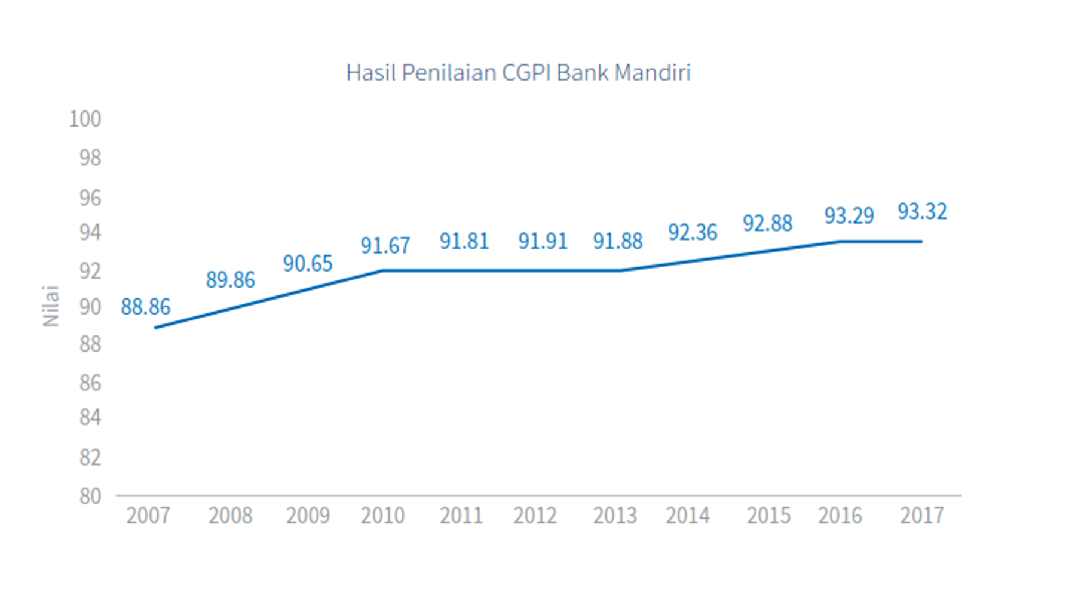

Gambar 1. Hasil Penilaian CGPI Bank Mandiri

